|  |
| --- |
|  |
| Schule |
|  |
| Klasse |
|  |
| Tischnummer |

|  |  |  |  |  |  |  |  |  |  |  |  |  |  |  |  |  |
| --- | --- | --- | --- | --- | --- | --- | --- | --- | --- | --- | --- | --- | --- | --- | --- | --- |
| Kurzstation  „WABIs“  Arbeitsheft   |  |  |  |  |  |  |  |  | | --- | --- | --- | --- | --- | --- | --- | --- | |  |  |  |  |  |  |  |  | | Teilnehmercode | | | | | | | | |

Liebe Schülerinnen und Schüler!

Willkommen im Mathematiklabor „Mathe ist mehr“.

In dieser Station **„WABIs“** werdet ihr den Bienen Ole und Lucy dabei helfen, Ordnung in ihrem Stock zu schaffen.

Ihr fragt euch vielleicht, was Bienen mit Mathematik zu tun haben. Der Zusammenhang ist einfacher zu verstehen, wenn man sich die Waben der Bienen anschaut: Eine Bienenwabe hat in der Regel sechs Ecken mit sechs gleichlangen Seiten. Daher wird diese Fläche auch regelmäßiges Sechseck genannt. Mit Hilfe der Mathematik lässt sich diese große Sechseck-Fläche in kleinere Flächen, bei uns „**WABIs**“ genannt, unterteilten.

Wie genau das Ganze funktioniert, erfahrt ihr in dieser Station. Auch ihr werdet zu fleißigen Bienchen und dürft mit euren „**WABIs**“ helfen, den Bienenstock weiter auszubauen – und dabei viel über die so genannten Brüche erfahren.

Wichtig: Bearbeitet bitte alle Aufgaben der Reihe nach!



|  |  |
| --- | --- |
|  | Zu dieser Aufgabe gibt es Hilfen im Hilfeheft. |
|  | Diskutiert hier eure wichtigsten Ergebnisse und fasst sie zusammen. |
|  | Zu dieser Aufgabe gibt es eine Simulation oder ein Video. |
|  | Zu dieser Aufgabe gibt es Material auf eurem Tisch. |

Wir wünschen Euch viel Spaß beim Experimentieren und Entdecken!

Das Mathematik-Labor-Team

Ihr könnt nun mit den Bienen Ole und Lucy lernen, wie man Waben gleichmäßig unterteilt und wie man Anteile an einer Wabe bestimmen kann.

1.1 Seht euch gemeinsam **Video 1** an.



|  |  |
| --- | --- |
| Material   * Rote und blaue WABIs * Laminierte Vorlage |  |

1.2 Nehmt die Vorlage und die WABIs. Legt jeweils ein Sechseck mit einem Typ deckungsgleicher roter WABIs aus und füllt die Tabelle auf der nächsten Seite folgendermaßen aus:



* Zeichnet in die Vorlage der zweiten Zeile ein, wie ihr das Sechseck unterteilt habt
* Tragt in der dritten Zeile ein, wie viele rote WABIs ihr jeweils benötigt, um ein Sechseck komplett auszulegen
* Tauscht in jedem Sechseck **ein** rotes WABI durch ein deckungsgleiches blaues WABI aus. Tragt in der vierten Zeile den Anteil, den das blaue WABI am Sechseck einnimmt, als Bruch ein

|  |  |  |  |  |  |  |
| --- | --- | --- | --- | --- | --- | --- |
| WABIs |  |  |  |  |  |  |
| Skizze |  |  |  |  |  |  |
| Anzahl der benötigten WABIs für ein Sechseck | 2 |  |  |  |  |  |
| Anteil eines WABIs am Ganzen |  |  | $$\frac{1}{6}$$ |  |  |  |

1.3 Tragt den dargestellten Bruch ein und beschriftet den Aufbau des Bruchs mit Fachbegriffen.

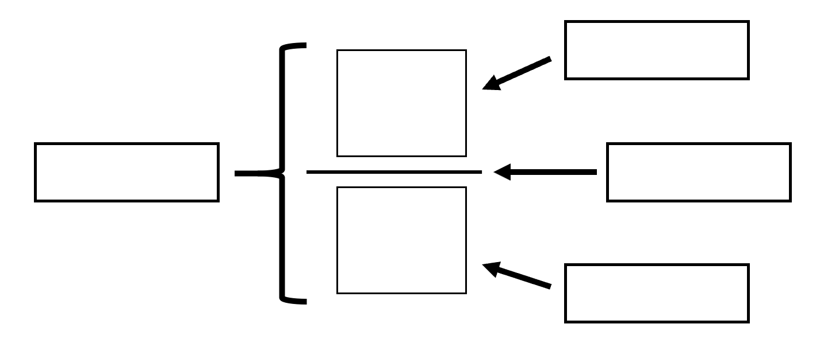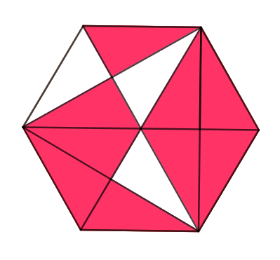

1.4 Nehmt die Vorlage und die blauen WABIs. Legt jeweils ein Sechseck komplett mit einem Typ deckungsgleicher WABIs aus. Gebt in der folgenden Tabelle an, welcher Bruch durch jeweils **alle** blauen WABIs dargestellt wird.

|  |  |  |  |  |
| --- | --- | --- | --- | --- |
| WABIs |  |  |  |  |
| Anzahl der benötigten  WABIs |  |  |  |  |
| Bruch, der im Bezug zum Sechseck dargestellt wird |  |  |  |  |

1.5 Begründet, warum alle vier Brüche den gleichen Wert haben. Gebt einen weiteren Bruch an, der auch diesen Wert hat.

|  |  |
| --- | --- |
|  |  |

1.6 Vervollständigt die folgenden Brüche so, dass sie jeweils ein Ganzes ergeben.

|  |  |
| --- | --- |
| $$1=\frac{}{45}$$ | $$\frac{1}{}=1 \frac{500}{}=1 1=\frac{}{999}$$ |

In Wabenkunde sollen Ole und Lucy Anteile genutzter Flächen in Waben vergleichen. Dadurch werden sie später besser abschätzen können, welche Wabe bereits mit mehr Honig gefüllt ist. So werden sie später nicht nur fleißige, sondern auch effiziente Bienen.

2.1 - Vermutet jeweils, in welchem Sechseck der größere Bruch dargestellt wird und setzt unter dieses ein Kreuz.   
- Notiert dann in der zweiten Spalte die entsprechenden Brüche.   
- Entscheidet, welcher der beiden Brüche der größere ist und kennzeichnet dies durch die Zeichen < und >. Begründet eure Entscheidung.

|  |  |  |  |
| --- | --- | --- | --- |
| Vermutung | Anteil der gefärbten WABIs als Bruch | | Begründung |
|  |  |  |  |
|  |  |  |  |
|  |  |  |  |

2.2 In Aufgabe 2.1 habt ihr Brüche mit gleichem Nenner verglichen. Diese Brüche werden **gleichnamig** genannt. Ergänzt die Zeichen > und < beziehungsweise vervollständigt die Brüche mit passend Zahlen.

|  |  |
| --- | --- |
|  |  |

|  |
| --- |
| Gruppenergebnis  Beschreibt hier, wie ihr vorgeht, um **gleichnamige Brüche**, also Brüche mit  gleichem Nenner, zu vergleichen. Begründet, warum gleichnamige Brüche so  verglichen werden können.  Verwendet in eurer Beschreibung die folgenden Wörter:  Zähler, Nenner, Unterteilung |
|  |

2.3 Gebt eine Vermutung an, welcher der drei folgenden Brüche den größten und welcher den kleinsten Wert hat. $\frac{1}{3}$ $\frac{1}{12}$ $\frac{1}{6}$

|  |
| --- |
|  |

2.4 Überprüft eure Vermutung, indem ihr die drei entsprechenden WABIs aufeinanderlegt. Erklärt mithilfe der jeweiligen Unterteilung eines Ganzen die korrekte Reihenfolge der Brüche von dem kleinsten zum größten Wert.

|  |
| --- |
|  |

|  |
| --- |
| Gruppenergebnis  Beschreibt hier, wie ihr vorgeht, um **zählergleiche Brüche**, also Brüche mit  gleichem Zähler, zu vergleichen. Begründet, warum zählergleiche Brüche so  verglichen werden können.  Verwendet in eurer Beschreibung die folgenden Wörter:  Zähler, Nenner, Unterteilung |
|  |

2.5 Legt den Bruch $\frac{2}{6}$ mit den blauen WABIs. Ersetzt die blauen WABIs durch andere rote WABIs, so dass die Unterteilung des Ganzen verfeinert wird und sich der Wert des dargestellten Bruchs nicht ändert. (Tipp: Verfeinern bedeutet, dass die Teile kleiner werden.) Beschreibt, welche WABIs ihr verwendet habt, wie viele es waren und gebt den entsprechenden Bruch an.

|  |
| --- |
|  |

2.6 Legt die Brüche aus der Tabelle mit roten WABIs und füllt die Tabelle aus. Ergänzt dazu in den Kästchen einen passenden Rechenschritt.

|  |  |  |
| --- | --- | --- |
| Bruch |  |  |
| Skizze |  |  |
| Aus wie vielen WABIs besteht die rote Fläche? |  |  |
| In wie viele Teile ist das Ganze unterteilt? |  |  |
| Gebt den Rechenschritt für die Verfeinerung des Bruchs an | $$\frac{1}{3}=\frac{1 }{3 }=\frac{2}{6}$$ | |

Biene Lucy hat festgestellt, dass es sinnvoll sein kann, die Einteilung der Sechsecke nicht nur zu verfeinern, sondern die Einteilung auch zu vergröbern. Ole sagt: „Ja, das passt doch gerade perfekt. Das Vergröbern ist ja gerade die umgekehrte Vorgehensweise wie das Verfeinern.“

2.7 Erläutert mithilfe der WABIs anhand der Brüche $\frac{1}{3}$ und $\frac{2}{6}$, was Ole mit der Aussage: „Vergröbern ist ja gerade die umgekehrte Vorgehensweise wie das Verfeinern“, meint. Nutzt dazu die WABIs und die Vorlage mit den Sechsecken.

|  |
| --- |
|  |

2.8 Legt die Brüche aus der Tabelle mit roten WABIs und füllt die Tabelle aus. Ergänzt dazu in den Kästchen einen passenden Rechenschritt.

|  |  |  |
| --- | --- | --- |
| Bruch |  |  |
| Skizze |  |  |
| Aus wie vielen WABIs besteht die rote Fläche? |  |  |
| In wie viele Teile ist das Ganze unterteilt? |  |  |
| Gebt den Rechenschritt für die Verfeinerung des Bruchs an | $\frac{8}{12}=\frac{8 }{12 }=\frac{2}{3}$ | |

2.9 Entscheidet, ob sich der Wert eines Bruchs nach der Verfeinerung oder Vergröberung ändert. Begründet eure Entscheidung.

|  |
| --- |
|  |

2.10 Vermutet, welcher Bruch größer ist und kreist diesen ein.

$$\frac{3}{4} \frac{18}{20}$$

2.11 Notiert zwei verschiedene Wege, um die Brüche $\frac{3}{4}$ und $\frac{18}{20}$ zu vergleichen. Gebt an, ob ihr mit beiden Wegen zu dem gleichen Ergebnis kommt und ob eure Vermutung aus Aufgabe 2.10 bestätigt wird.

|  |  |
| --- | --- |
| Weg 1  Hilfeheft: Schema | Weg 2 |

Im Fach Wabenkunde haben die Bienen Lucy und Ole den Vergleich gleichnamiger und zählergleicher Brüche verstanden. Ihre Lehrerin Fräulein Miranda möchte, dass sie nun die Brüche $\frac{5}{9}$ und $\frac{3}{8}$ miteinander vergleichen.  
Lucy behauptet: „ $\frac{3}{8}$ ist größer, da der Nenner kleiner ist.“

Ole behauptet: „ $\frac{5}{9}$ ist größer, da der Zähler größer ist.“

Fräulein Miranda warnt: „Vorsicht! Ihr könnt so nicht argumentieren.“

2.9 Was ist an der Argumentationsweise von Lucy und Ole problematisch? Notiert eure Überlegung.

|  |
| --- |
|  |

|  |
| --- |
| Gruppenergebnis  Beschreibt hier, wie ihr vorgeht, um **Brüche**, die **weder gleichnamig noch zählergleich** sind, zu vergleichen.  Baut in eure Beschreibung die neuen Begriffe ein, die Ole und Lucy in Wabenkunde gelernt haben.  Vergröbert man die Unterteilung eines Bruchs, sagt man:  „Man **kürzt** den Bruch.“  Verfeinert man die Unterteilung eines Bruchs, sagt man:  „Man **erweitert** den Bruch.“ |
|  |

Ganz schön spannend, was man alles mit einem Sechseck machen kann!

Habt ihr euch mal überlegt, wie das mit mehreren Sechsecken und WABIs

aussieht? Lasst uns das mal untersuchen!



3.1 Füllt die folgende Tabelle aus, indem ihr zuvor die Brüche mit den roten WABIs in der Vorlage legt. Legt erst dann WABIs in das zweite Sechseck, wenn das Erste voll ist.

|  |  |  |  |  |
| --- | --- | --- | --- | --- |
|  | $$\frac{9}{6}$$ | $$\frac{6}{6}$$ | $$\frac{3}{6}$$ | $$\frac{12}{6}$$ |
| Schraffiert den Bruch in den eingetragenen WABIs |  |  |  |  |
| Tragt **>, <, =** ein | $\frac{9}{6}$ 1 | $\frac{6}{6}$ 1 | $\frac{3}{6}$ 1 | $\frac{12}{6}$ 1 |
| Kürzt den Bruch, wenn möglich |  |  |  |  |



|  |
| --- |
| Gruppenergebnis  Erklärt, woran ihr erkennt, ob ein Bruch größer, kleiner oder gleich 1 ist. |
| * Größer als 1 * Kleiner als 1 * Gleich 1 |



3.2 Sortiert die Brüche $\frac{3}{4},\frac{16}{4},\frac{6}{14},\frac{28}{14},\frac{15}{30},\frac{28}{28},\frac{15}{14},\frac{14}{14}$**in der Learning App 1** der Größe nach. Beginnt mit dem kleinsten Bruch und tragt euer Ergebnis dann hier ein.



Nachdem Ole und Lucy schon viel über WABIs und Brüche gelernt haben, wollen sie ihre Honigproduktion vergleichen. Ole hat eine sechseckige Wabe komplett mit Honig gefüllt. Lucy hat zwei Waben gleichzeitig befüllt, wobei eine zu $\frac{4}{6}$ und eine zu $\frac{3}{6}$ mit Honig gefüllt ist. Beide sind der Meinung, dass sie selbst mehr Honig produziert haben.

3.3 Skizziert die Waben von Ole und Lucy.

|  |  |
| --- | --- |
| **Ole** | **Lucy** |
|  |  |

3.4 Gebt an, wer von beiden mehr Honig gesammelt hat, und begründet eure Wahl.

|  |
| --- |
|  |

Mathematik-Labor „Mathe-ist-mehr“  
Didaktik der Mathematik (Sekundarstufen)

Institut für Mathematik  
Universität Koblenz-Landau  
Fortstraße 7

76829 Landau

www.mathe-labor.de

Zusammengestellt von:

Chiara Berres, Lena Bolz, Katja Burckgard, Fabian Kempf

Betreut von:

Prof. Dr. Jürgen Roth, Henrik Ossadnik, Alex Engelhardt

Variante A

Veröffentlicht am:

25.10.2022